Ministerul Finanțelor

Raportul

privind executarea bugetului public național
și a componentelor acestuia
în semestrul I al anului 2023

2023
Chișinău

Cuprins

Introducere 3
Evoluția situației macroeconomice recente a economiei naționale 3
Executarea bugetului public național în semestrul I al anului 2023 7
Executarea bugetului de stat în semestrul I al anului 2023 12
Evoluții în domeniul datoriei de stat și altor angajamente condiționate în semestrul I 2023 23
Perspectivele executării bugetului public național până la finele anului 2023 27

Introducere

Raportul privind executarea bugetului public național și a componentelor acestuia în semestrul I al anului 2023 este elaborat în baza prevederilor art. 72 al Legii finanțelor publice și responsabilității bugetar-fiscale nr. 181/2014.
Legea bugetului de stat pentru anul 2023, Legea bugetului asigurărilor sociale de stat pe anul 2023, precum și Legea fondurilor asigurării obligatorii de asistență medicală pe anul 2023 au fost aprobate în decembrie 2022.
Totodată, în prima jumătate a anului 2023, în conformitate cu prevederile art. 61 al Legii finanțelor publice și responsabilității bugetar-fiscale nr.181/2014, la Legea bugetului de stat nr. 359/2022 și Legea bugetului asigurărilor sociale de stat nr. 357/2022 au fost introduse modificări prin Legile nr. 168/2023 și 169/2023 respectiv.
Factorii de bază care au determinat modificările operate la Legea bugetului de stat pentru anul 2023 se referă la majorarea intrărilor de granturi externe, și direcționarea acestor surse preponderent spre măsurile de dezvoltare a economiei naționale, în special pentru suplinirea Fondului rutier, Fondului național de dezvoltare regională și locală și programelor de susținere a întreprinderilor mici și mijlocii.

Evoluția situației macroeconomice recente a economiei naționale

Reieșind din rezultatele atinse în primele luni ale anului curent, Ministerul Dezvoltării Economice și Digitalizării a revizuit prognoza indicatorilor macroeconomici principali pentru anul 2023, care se prezintă în tabelul nr.1.

Tabelul 1.Prognozele principalilor indicatori macroeconomici pentru anul 2023
Indicatorii | Unitatea de măsură | Prognoze la elaborarea proiectului  bugetului pentru anul 2023 | Prognoze revizuite pentru anul 2023 (martie) | Prognoze revizuite pentru anul 2023 (iulie)
Produsul intern brut nominal (PIB) | mild. lei | 308,8 | 308,8 | 309,5
față de anul precedent în prețuri comparabile | % | 102,0 | 102,0 | 102,5
Indicele prețurilor de consum
mediu anual | % | 115,7 | 113,5 | 113,4
la sfârșitul anului | % | 106,7 | 106,0 | 105,2
Cursul de schimb al leului
mediu anual | MDL/USD | 20,01 | 18,99 | 18,50
la sfârșitul anului | MDL/USD | 20,53 | 19,18 | 18,82
Export | mil. USD | 4475,0 | 4481,0 | 4360,0
față de anul precedent | % | 101,4 | 103,4 | 100,6
Import | mil. USD | 9250,0 | 9820,0 | 9450,0
față de anul precedent | % | 128,9 | 106,5 | 102,5
Soldul balanței comerciale | mil. USD | -4835,0 | -5339,0 | -5090,0
Producția industrială
- în prețuri curente | mild. lei | 76,6 | 93,2 | 93,5
- față de anul precedent | % | 98,7 | 104,5 | 101,0
Producția agricolă
- în prețuri curente | mild. lei | 38,9 | 46,6 | 49,6
- față de anul precedent în prețuri comparabile | % | 73,0 | 115,0 | 120,0
Investiții în active imobilizate
- în prețuri curente | mild. lei | 36,56 | 33,2 | 34,2
- față de anul precedent în prețuri comparabile | % | 96,5 | 101,5 | 101,5
Fondul de remunerare a muncii | mild. lei | 77,3 | 88,7 | 93,5
față de anul precedent în prețuri curente | % | 115,2 | 114,1 | 120,3
- față de anul precedent în prețuri comparabile | % | 89,1 | 100,5 | 106,1
Salariul nominal mediu lunar | lei | 10280 | 11850 | 12450
față de anul precedent în prețuri curente | % | 114,5 | 113,9 | 119,7

Produsul intern brut (PIB) s-a diminuat cu 2,4% în trimestrul I 2023.
Consecințele crizelor multiple care au influențat economia în anul precedent menține în descreștere activitatea economică. Printre cele mai afectate sectoare se evidențiază industria prelucrătoare, valoarea adăugată brută a căruia s-a diminuat cu 14%, sectorul energetic (-37%), industria extractivă (-11%), comerț intern (-6,2%), construcții (-16%). Totuși, sunt sectoare care au fost în creștere: servicii de cazare și alimentație publică (+14%), informații și comunicații (+8%), sector imobiliar (+8%). Pe partea de utilizări, diminuarea PIB a fost influențată în cea mai mare parte de impactul negativ generat de consum, care s-a diminuat cu 1,9%, de investiții (-0,4%) și de exportul net.
Cererea externă anemică, consecințele crizei energetice, războiul din țara vecină, creșterea prețurilor sunt factorii de bază ce continuă să afecteze sectorul industrial. În lunile ianuarie-iunie 2023 sectorul industrial a descrescut cu 7,6% față de aceeași perioadă din anul 2022. Industria prelucrătoare este ramura cea mai afectată de conflictul din regiune și conjunctura externă, descreșterea căreia (-9,5%) a produs cel mai mare impact negativ asupra sectorului industrial. Este negativ și rezultatul industriei extractive (-10,0%), care este influențat de descreșterea cererii pentru serviciile de construcții.
Volumul producției agricole s-a diminuat. Producția globală agricolă în toate categoriile de gospodării în ianuarie-iunie 2023 a constituit 6,4 mild. lei și a fost inferioară celei obținute în perioada similară 2022 cu 1% (în prețuri comparabile). Micșorarea producției agricole a fost determinată de scăderea producției în sectorul zootehnic cu 1,4%, care deține în semestrul I o cotă de 85% în volumul total al producției agricole. Producția vegetală s-a majorat cu 2,7%.
Diminuarea cererii de consum a populației și temperarea activității economice au redus veniturile din vânzări în comerțul intern. În contextul crizelor actuale, veniturile din vânzări în comerțul de bunuri cu amănuntul s-au diminuat cu 3,4% în ianuarie-mai 2023, iar în comerțul de bunuri cu ridicata – cu 27%. Pe de altă parte, în sectorul de prestare a serviciilor populației se atestă creștere cu 15%, fiind impulsionată de cererea pentru activitățile de recreare, de agrement și activități de cazare și alimentație publică. Serviciile prestate întreprinderilor se mențin în scădere (-7,7%).
Crizele actuale mențin investițiile pe o traiectorie descendentă. În semestrul I 2023 au fost realizate investiții în active imobilizate în valoare de 12,2 miliarde lei, în descreștere cu 4,9% față de ianuarie-iunie 2022, dintre care investiții în imobilizări corporale în valoare de 11,9 miliarde lei (în descreștere cu 5,1%) și investiții în imobilizări necorporale în valoare de 0,3 miliarde lei (în creștere cu 4,4%).
Rata inflației se temperează, dar se menține la nivel ridicat. Rata inflației anuală (iunie 2023 față de iunie 2022) constituie 13,2%. Descreșterea cererii interne ca rezultat al politicii monetare restrictive este factorul principal cu efect dezinflaționist. Totodată, diminuarea cererii externe, iarna caldă în regiunea europeană și crearea lanțurilor logistice noi au determinat scăderea prețurilor internaționale la resursele energetice, produsele alimentare și materia primă. Totuși, rata inflației se menține peste limita superioară a intervalului de variație al țintei inflației stabilite de BNM (5% +/- 1,5%).
Leul moldovenesc s-a apreciat față de dolar și Euro. În ianuarie-iunie 2023 moneda națională a marcat o apreciere de 4,6% față de dolarul SUA în termeni nominali (de la 19,16 lei pentru 1 dolar american la 1 ianuarie 2023 până la 18,28 lei la 30 iunie 2023). Față de Euro leul moldovenesc s-a apreciat cu 2%. Stocul activelor valutare de rezervă ale BNM la sfârșitul lunii iunie 2023 a atins un record istoric de 4902,7 mil. dolari (asigurând 5,9 luni de import), majorându-se cu 9,6% comparativ cu nivelul înregistrat la sfârșitul anului 2022 şi cu 35,6% - față de situația la sfârșitul lunii iunie 2022.
Se atestă primele semnale ale impactului relaxării politicii monetare. În contextul diminuării ratelor dobânzilor, cererea la credite a intrat pe o traiectorie pozitivă, astfel încât în primele 6 luni creditele noi au înregistrat majorare (cu 0,6% față de perioada respectivă a anului 2022). Concomitent, ratele relativ înalte au condiționat creșterea depozitelor noi atrase cu 31%. Masa monetară M3 a constituit la sfârșitul lunii iunie 2023 circa 138,1 mild. lei şi s-a majorat cu 21,3% față de aceeași dată a anului 2022 și cu 9,6% de la începutul anului curent.
Deficitul contului curent al balanței de plăți externe s-a îmbunătățit. Prețurile internaționale înalte la resursele energetice și produsele alimentare, creșterea remiterilor primite din străinătate cu 11,1% și a transferurilor legate de cooperarea internațională de 1,6 ori au condus la diminuarea cu 4,4% a deficitului contului curent al balanței de plăți în trimestrul I 2023, constituind 16,1% în raport cu PIB. Concomitent, intrările de investiții străine directe au însumat 143,5 mil. dolari, fiind în scădere cu 28,4%.
În primele 6 luni ale anului 2023 exporturile au constituit 2 042,2 mil. dolari SUA, înregistrând o scădere de 10,9% comparativ cu perioada corespunzătoare din anul 2022. Diminuarea cererii externe, a potențialului de export (determinat în mare parte de producția agricolă redusă obținută în anul 2022 și producția industrială în descreștere), reducerea prețurilor externe sunt factorii de bază care au influențat involuția exporturilor. Exporturile de mărfuri autohtone, cu o pondere de 66,9% din total exporturi, au fost în scădere cu 20,0%, iar reexporturile de mărfuri străine s-au majorat cu 15,7%. Valoarea importurilor a crescut cu 0,5% în 6 luni, însumând 4 371,6 mil. dolari. Importurile au depășit exporturile de 2,1 ori și, astfel, gradul de acoperire a importurilor cu exporturi a constituit 46,7%. Soldul negativ al balanței comerciale s-a majorat cu 13,1%.
Câștigul salarial mediu lunar brut s-a diminuat în termeni reali. În semestrul I 2023 câștigul salarial mediu lunar brut al unui salariat din economia națională a constituit 12 175,9 lei și s-a majorat cu 17,3% în termeni nominali față de trimestrul II 2022. În termeni reali câștigul salarial s-a majorat cu 1,3%. În sfera bugetară câștigul salarial mediu lunar a constituit 10 208,0 lei, în creștere cu 17,2% față de trimestrul II 2022, iar în sectorul real al economiei câștigul salarial a constituit 12 852,6 lei și s-a majorat cu 17,3% față de trimestrul II 2022.
Mărimea medie a pensiei lunare la 01.07.2023 a constituit 3 664,93 lei și s-a majorat cu 17% (în termeni nominali) față de aceeași dată a anului 2022.
Numărul șomerilor, estimat conform definiției Biroului Internațional al Muncii (BIM), în trimestrul II 2023 a fost de 35,6 mii persoane și s-a majorat de circa 1,6 ori comparativ cu trimestrul II 2022 (21,6 mii). Rata șomajului (ponderea șomerilor BIM în forța de muncă) la nivel de țară în trimestrul II 2023 a constituit 3,8%, fiind mai înaltă cu 1,4 p.p. față de trimestrul II 2022 (2,4%). Numărul șomerilor înregistrați la oficiile forței de muncă în ianuarie-iunie 2023 a constituit circa 14 mii persoane și a fost în creștere cu 7,4% față de perioada similară a anului 2022.

Executarea bugetului public național în semestrul I al anului 2023

Executarea indicatorilor principali ai bugetului public național în semestrul I al anului 2023 se prezintă în tabelul următor.

Tabelul 2. Indicatorii principali privind executarea bugetului public național și a componentelor acestuia în semestrul I 2023
mil. lei
 | Bugetul public național* | dintre care:
 |  | Bugetul  de stat | Bugetul asigurărilor sociale de stat | Fondurile asigurării obligatorii de asistență medicală | Bugetele locale
Venituri, total | 47 063,6 | 28 901,5 | 19 956,3 | 5 138,7 | 13 828,5
Transferuri primite  dobânzi încasate la împrumuturile în interiorul sistemului bugetar |  | 12,4  2,5 | 9 388,0 | 1 381,3 | 9 977,2
Cheltuieli și active nefinanciare, total | 54 226,6 | 36 797,4 | 18 883,7 | 6 264,3 | 13 042,6
Transferuri acordate  dobânzi achitate la împrumuturile în interiorul sistemului bugetar |  | 20 746,5 |  |  | 12,4  2,5
Sold bugetar (deficit (-), excedent (+)) | -7 163,0 | -7 895,9 | 1 072,6 | -1 125,6 | 785,9
* cu excluderea transferurilor în cadrul bugetului public național în sumă de 20 758,9 mil. lei, și dobânzilor la împrumuturile în interiorul sistemului bugetar în sumă de 2,5 mil.lei.

În semestrul I al anului 2023, încasările veniturilor bugetului public național s-au majorat cu 5 360,3 mil. lei, sau cu 12,9% comparativ cu perioada similară a anului 2022 și au constituit 47 063,6 mil. lei.
Pe tipuri de bugete, la partea de venituri proprii (fără transferuri interbugetare) s-au acumulat venituri mai multe la bugetul de stat – cu 2 588,7 mil. lei mai mult sau cu 9,8%, la bugetul asigurărilor sociale de stat cu 1 542,1 mil. lei sau cu 17,1%, la fondurile asigurării obligatorii de asistență medicală – cu 638,2 mil.lei sau cu 20,5%, iar la bugetele locale (consolidate) – cu 592,0 mil. lei sau cu 18,2%, față de perioada similară a anului 2022.
Din suma totală a veniturilor încasate la bugetul public național, ponderea cea mai mare revine impozitelor și taxelor – 63,8% sau 30 009,7 mil. lei. Contribuțiile și primele de asigurări obligatorii au constituit 29,6% (13 945,3 mil. lei), alte venituri – 4,8% (2 276,5 mil. lei) și granturile – 1,8% (832,1 mil. lei).

Evoluția veniturilor bugetului public național în semestrul I al anilor 2022-2023 se prezintă în diagrama care urmează:

Diagrama: 1 Evoluția veniturilor bugetului public național,

la 30 iunie 2022- la 30 iunie 2023
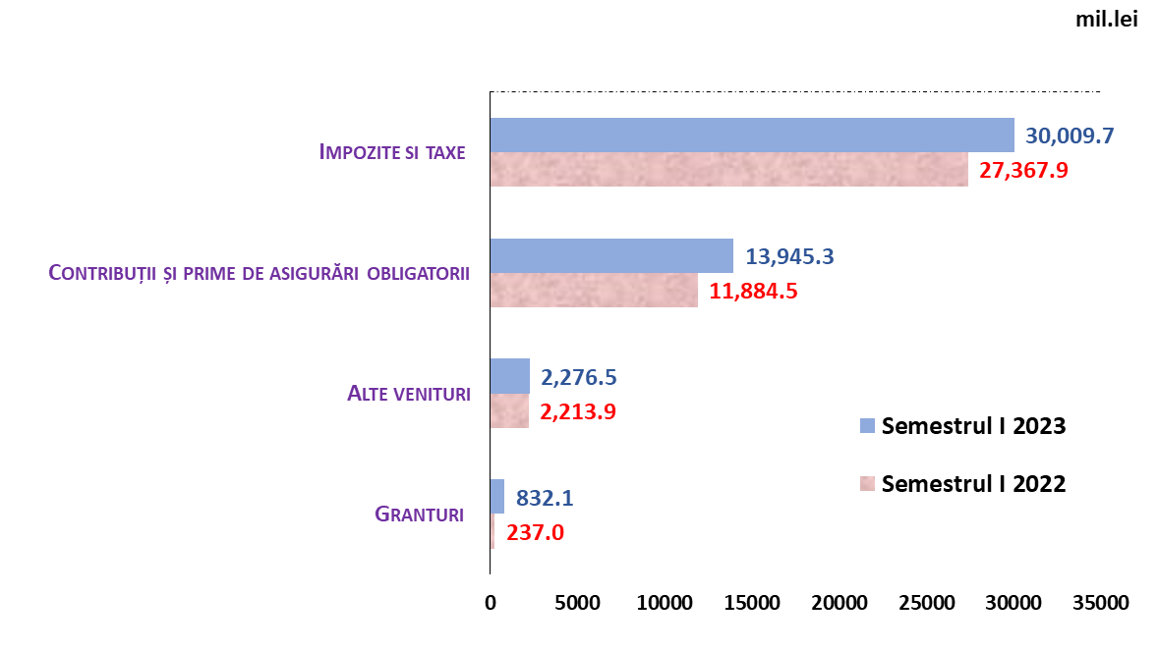
Veniturile colectate de către Serviciul Fiscal de Stat au însumat 31 087,7 mil. lei, cu 4 089,7 mil. lei sau 15,1% mai mult comparativ cu aceeași perioadă a anului 2022. Creșterea veniturilor comparativ cu perioada similară a anului precedent s-a înregistrat: la bugetul de stat – 12,2%, bugetele locale consolidate – 18,2%, bugetul asigurărilor sociale de stat – 17,1% și fondurile asigurării obligatorii de asistență medicală – 18,5 la sută.
Veniturile colectate de către Serviciul Vamal au constituit 16 301,8 mil. lei, cu 766,9 mil.lei sau cu 4,9% mai mult comparativ cu perioada similară a anului 2022.
Restanțele la plata impozitelor și taxelor la bugetul public național la situația din 30 iunie 2023 au constituit 1 957,2 mil. lei, cu 8,9 mil.lei mai puțin față de începutul anului. Restanțele la impozitele și taxele administrate de către Serviciul Fiscal de Stat au crescut cu 253,5 mil.lei, iar cele administrate de către Serviciul Vamal s-au micșorat cu 265,8 mil.lei.
Executarea bugetului public național în primele 6 luni ale anului 2023 s-a încheiat cu un sold bugetar (deficit) de 7 163,0 mil. lei, sau 2,31% în PIB, în condițiile, în care ținta de deficit bugetar pentru anul 2023 a fost stabilită de 6,0% din PIB.

Cheltuielile bugetului public național în semestrul I al anului 2023 au constituit 54 226,6 mil. lei, cu o majorarea de 9 096,2 mil. lei sau cu 20,2 % comparativ cu perioada similară a anului 2022.
Pe tipuri de bugete, cheltuielile publice realizate în semestrul I al anului 2023 constituie:
- bugetul de stat – (fără transferuri interbugetare) 16 050,9 mil. lei ((29,6%);
- bugetul asigurărilor sociale de stat – 18 883,7 mil. lei (34,8%);
- fondurile asigurării obligatorii de asistență medicală – 6 264,3 mil. lei (11,6%);
- bugetele locale consolidate (fără transferuri și dobânzi interbugetare) – 13 027,7 mil. lei (24,0%).
În comparație cu semestrul I al anului 2022, preponderent s-au majorat cheltuielile bugetului de stat (fără transferuri către alte bugete) – cu 3 290,2 mil. lei sau cu 25,8%; cheltuielile bugetului asigurărilor sociale de stat – cu 2 852,0 mil. lei sau cu 17,8%; cheltuielile bugetelor locale – cu 2 463,1 mil. lei sau cu 23,3% și fondurilor asigurării obligatorii de asistență medicală – cu 490,9 mil. lei sau cu 8,5 la sută.
În aspect funcțional, majorarea cheltuielilor s-au înregistrat pentru toate domeniile, cele mai esențiale fiind la protecție socială (+4 930,7 mil.lei), învățământ (+1 501,1 mil.lei), servicii de stat cu destinație generală (+917,7 mil.lei), ocrotirea sănătății (+ 665,3 mil.lei), gospodăria de locuințe și gospodăria serviciilor comunale (+412,8 mil. lei), ordine publică și securitate națională (+246,9).

Evoluția cheltuielilor bugetului public național în semestrul I al anilor 2022-2023 pe grupe funcționale se prezintă în diagrama care urmează:

Diagrama 2. Evoluția cheltuielilor bugetului public național

în semestrul I 2022 – semestrul I 2023 (pe grupe funcționale, mil. lei)

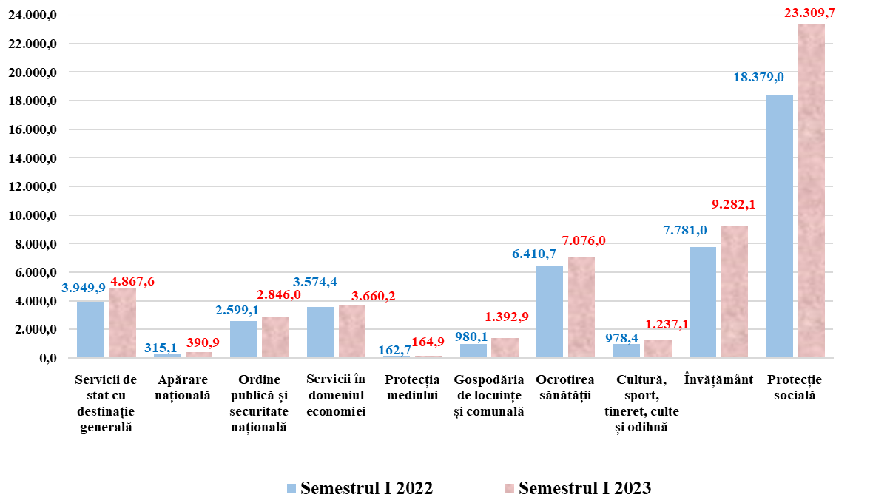

În aspectul categoriilor economice, față de semestrul I 2022, s-au majorat preponderent cheltuielile pentru prestații sociale (+ 4 230,7 mil. lei sau cu 23,2%), cheltuielile de personal (+1 476,2 mil. lei sau cu 13,8%), dobânzi (+1 422,1 mil. lei sau de circa 2,2 ori), bunuri și servicii (+765,9 mil. lei sau cu 8,9%), cheltuielile pentru granturi acordate (+ 355,4 mil. lei sau de circa 3 ori), mijloace fixe (+ 435,2 mil. lei sau cu 22,7%), subvențiile (+246,4 mil. lei sau cu 13,2%), alte cheltuieli (+232,1 mil. lei sau cu 13,9%).

Evoluția cheltuielilor bugetului public național în semestrul I al anilor 2022-2023 pe categorii economice se prezintă în diagrama care urmează:

Diagrama 3. Evoluția cheltuielilor bugetului public național

în semestrul I 2022 – semestrul I 2023 (pe categorii economice, mil. lei)

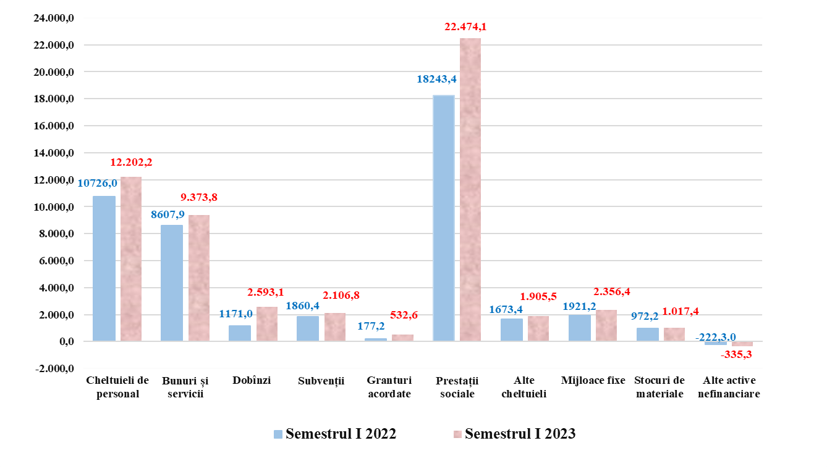
Executarea bugetului public național în primele 6 luni ale anului 2023 s-a încheiat cu un sold bugetar (deficit) de 7 163,0 mil. lei, sau 2,31% în PIB, în condițiile, în care ținta de deficit bugetar pentru anul 2023 a fost stabilită de 6,0% din PIB.

Tabelul 3. Soldul bugetului public național și a componentelor acestuia,

și sursele de finanțare în semestrul I 2023
mil. lei
 | Bugetul public național | dintre care:
 |  | Bugetul  de stat | Bugetul asigurărilor sociale de stat | Fondurile asigurării obligatorii de asistență medicală |  | Bugetele locale
Deficit (-)/ Surplus (+) | -7 163,0 | -7 895,9 | 1 072,6 | -1 125,6 | 785,9
Surse de finanțare, total | 7 163,0 | 7 895,9 | -1 072,6 | 1 125,6 | -785,9
1. Surse interne | 3 646,7 | 3 765,1 | -51,3 |  | -67,1
2. Surse externe | 5 084,2 | 5 079,9 |  |  | 4,3
3. Modificarea soldurilor la conturi  (majorarea (-), micșorarea (+)) | -1 567,9 | -949,1 | -1 021,3 | 1 125,6 | -723,1

La situația din 30 iunie 2023, la bugetul public național s-au înregistrat creanțe cu termen expirat în sumă de 11,4 mil. lei, care comparativ cu 1 ianuarie 2023 s-au micșorat cu 5,3 mil. lei sau cu 31,7 la sută.
Datoriile cu termen de achitare expirat (arierate) ale bugetului public național la situația din 30 iunie 2023 au constituit 51,3 mil. lei. În comparație cu 1 ianuarie 2023, acestea s-au majorat cu 40,1 mil. lei sau de circa 4,6 ori.
La situația din 30 iunie 2023, soldurile mijloacelor bănești în conturile bugetelor componente ale bugetului public național au constituit 7 887,8 mil.lei, dintre care 1 229,6 mil.lei sunt înregistrate la proiectele finanțate din surse externe.

Executarea bugetului de stat în semestrul I al anului 2023

La situația din 30 iunie 2023, parametrii bugetului de stat au constituit, la partea de la venituri – 28 901,5 mil.lei, la partea de cheltuieli – 36 797,4 mil.lei și soldul bugetar (deficit) - 7 895,9 mil.lei.

Executarea indicatorilor principali ai bugetului de stat în semestrul I al anului 2023 se prezintă în tabelul următor.

mil. lei
 | Modificat | Executat la 30.06.2023 | % executării
Venituri | 66 274,6 | 28 901,5 | 43,6%
Cheltuieli | 84 601,9 | 36 797,4 | 43,5%
Sold bugetar (deficit) | -18 327,3 | -7 895,9 | 43,1%

În semestru I al anului 2023, veniturile totale ale bugetului de stat au constituit 28 901,5 mil. lei, inclusiv:
- veniturile generale și colectate – 28 595,6 mil. lei,
- veniturile proiectelor finanțate din surse externe – 305,9 mil. lei.
Față de prevederile anuale, veniturile bugetului de stat în perioada vizată au înregistrat un grad de realizare de 43,6%, inclusiv la proiectele finanțate din surse externe – 23,8%. Comparativ cu perioada similară a anului precedent încasările date s-au majorat cu 9,4%, iar veniturile proiectelor finanțate din surse externe s-au cu 89,2 la sută.
Din suma totală a veniturilor bugetului de stat, ponderea cea mai mare le revine impozitelor și taxelor – 92,8% sau 26 809,3 mil. lei, altor venituri – 4,7% (1 351,8 mil. lei) și granturilor – 2,5% (728,0 mil. lei).
Comparativ cu semestrul I al anului 2022, s-au majorat: încasările de la impozite și taxe cu 2 190,0 mil. lei sau cu 8,9%, granturile cu 593,1 mil. lei sau de 5,4 ori, transferurile de la alte bugete – cu 11,9 mil.lei, iar încasările din alte venituri s-au micșorat cu 194,4 mil.lei.
Diagrama 4 prezintă evoluția principalelor tipuri de venituri ale bugetului de stat comparativ cu perioada similară a anului precedent.

Diagrama 4. Evoluția principalelor tipuri de venituri ale bugetului de stat

în semestrul I 2023 comparativ cu semestrul I 2022
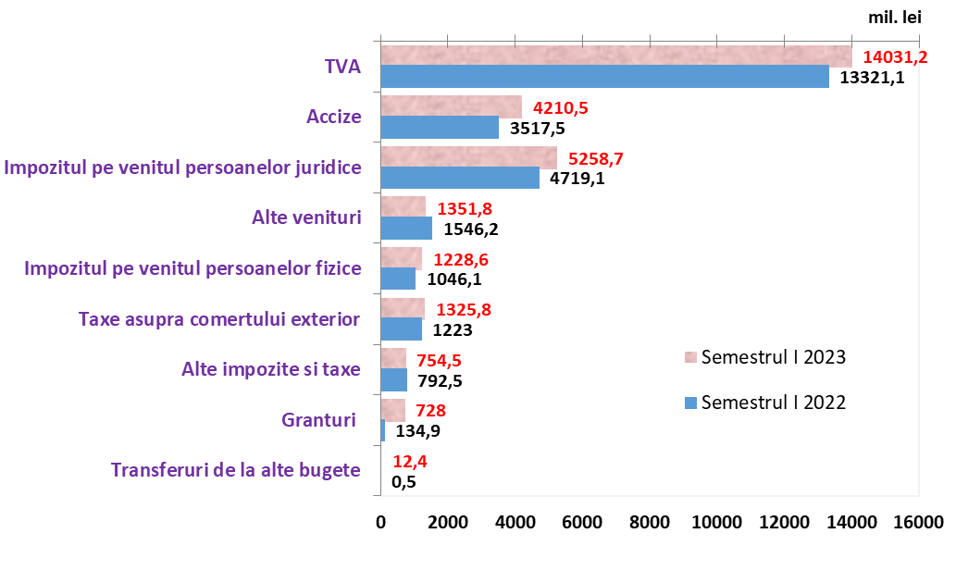
Factorii care au influențat încasarea veniturilor bugetului de stat în semestrul I 2023
În continuare se prezintă descrierea factorilor principali care au influențat evoluția încasărilor veniturilor în semestrul I al anului 2023, comparativ cu perioada similară a anului precedent.
Impozitul pe venitul persoanelor fizice
Încasările la bugetul de stat de la impozitul pe venitul persoanelor fizice în semestrul I 2023 față de perioada similară a anului 2022 s-au majorat cu 182,5 mil. lei sau cu 17,4 la sută.
Factorii care reprezintă majorarea dată sunt:
- creșterea fondului de remunerarea a muncii pe tara;
- creșterea salariului mediu lunar nominal brut, care a constituit 12 175,9 lei în trimestrul II al anului 2023 și s-a majorat cu 17,3% față de trimestrul II al anului 2022. În sectorul bugetar câștigul salarial mediu lunar a crescut cu 17,2%, iar în sectorul real – cu 17,3 la sută.
- prezentarea declarațiilor pe venit obținut în anul 2022 și achitarea diferenței pozitive.
mil.lei
 | 2022 | 2023 | devieri
 | semestrul I |  | +,- | %
Impozitul pe venitul persoanelor fizice | 1 046,1 | 1 228,6 | 182,5 | 117,4

Impozitul pe venitul persoanelor juridice
În primele 6 luni ale anului 2023 încasările din impozitul pe venitul persoanelor juridice a constituit suma de 5 258,7 mil.lei, majorându-se cu 539,6 mil.lei sau 11,4% față de perioada similară a anului precedent. Creșterea încasărilor respective a fost determinată de:
- obținerea unui profit mai mare de către agenții economici în perioada fiscală 2022 față de 2021, precum și datorită inflației înalte înregistrate pe parcursul anului 2022;
- creșterea veniturilor băncilor comerciale datorită ratelor înalte a dobânzilor la credite.
mil.lei
 | 2022 | 2023 | devieri
 | semestrul I |  | +,- | %
Impozitul pe venitul persoanelor juridice | 4 719,1 | 5 258,7 | 539,6 | 111,4

Taxa pe valoarea adăugată

În I semestru 2023 încasările din TVA au crescut cu 659,4 mil.lei sau 5,0%, dintre care la TVA intern cu 713,9 mil.lei (+16,0%) și TVA la import cu 52,2 mil.lei (+0,5%) și restituirea TVA cu – 106,7 mil.lei (+4,62%).

Majorarea TVA în semestrul I 2023 se datorează îndeosebi încasărilor din TVA la mărfurile și serviciile produse pe teritoriul Republicii Moldova, ca urmare a majorării volumului de vânzări în domeniul comerțului cu amănuntul și ridicata la produsele alimentare și nealimentare și majorării prețului de vânzare a acestora, precum și din producerea și furnizarea energiei electrice. Încasările din TVA la import au înregistrat o creștere nesemnificativă (+52,2 mil lei) ca urmare a creșterii importurilor cu doar 0,5% în primele 6 luni a anului 2023 față de perioada similară a anului precedent, cauza fiind diminuarea consumului și aprecierea monedei naționale.
mil. lei
 | 2022 | 2023 | devieri
 | semestrul I |  | +,- | %
Total TVA | 13 321,1 | 13 980,5 | 659,4 | 105,0
TVA intern | 4 448,4 | 5 162,3 | 713,9 | 116,0
TVA la import | 11 215,7 | 11 267,9 | 52,2 | 100,5
restituirea TVA | -2 343,0 | -2 449,7 | -106,7 | 104,6

Accize
Încasările din accize în semestrul I 2023, față de perioada respectivă a anului 2022, s-au majorat cu 692,8 mil.lei sau 19,7 la sută. Accizele la mărfurile importate s-au majorat cu 596,8 mil.lei datorită:
- majorării încasărilor de la accizele la produsele petroliere importate reieșind din ajustarea cotelor la accize începând cu 01.01.2023 și majorării volumului importurilor de produse petroliere în semestrul I al anului 2023 față de perioada similară a anului precedent (2023 – 505,7 mii tone, 2022 – 416,3 mii tone);
- creșterii încasărilor de la accizele la produsele din tutun, ca urmare a majorării începând cu 01.01.2023 a cotelor la accize în vederea uniformizării acestora și asigurării implementării prevederilor Acordului de asociere RM – UE;
- majorării încasărilor de la accizele la mijloacele de transport importate din contul creșterii numărului de mijloace de transport importate (în 2023 – 38 699 unități față de 26 611 unități în 2022).
Totodată, accizele la mărfurile produse pe teritoriul Republicii Moldova s-au majorat cu 105,8 mil. lei, în mare parte datorită creșterii încasărilor din:
• accizele la rachiu, lichioruri, divinuri și alte băuturi spirtoase produse pe teritoriul RM cu 25,2 mil.lei, ca urmare a majorării volumului de producție expediat din antrepozitul fiscal, precum și majorării cotelor accizelor începând cu 01.01.2023;
• accizele la produsele din tutun cu 83,9 mil. lei, ca urmare a achitărilor mai mari în primele luni ale anului 2023 față de perioada similară a anului precedent .
mil. lei
 | 2022 | 2023 | devieri
 | semestrul I |  | +,- | %
Total accize | 3 517,5 | 4 210,3 | 692,8 | 119,7
accize interne | 407,6 | 513,4 | 105,8 | 126,0
accize la import | 3 119,7 | 3 716,5 | 596,8 | 119,1
restituirea accizelor | -9,8 | -19,6 | -9,8 | 200,0

Taxa asupra comerțului exterior și operațiunilor externe
Taxa asupra comerțului exterior în semestrul I 2023 s-a majorat cu 102,8 mil lei sau cu 8,4% față de aceeași perioadă a anului 2022 din contul majorării încasărilor din taxa vamală cu 112,4 mil.lei și din taxa pentru efectuarea procedurilor vamale de 3,6 mil.lei.
mil. lei
 | 2022 | 2023 | devieri
 | semestrul I |  | +,- | %
Total | 1 223,0 | 1 325,8 | 102,8 | 108,4
taxa vamală | 830,6 | 943,0 | 112,4 | 113,5
taxa pentru efectuarea procedurilor vamale | 353,2 | 356,8 | 3,6 | 101,0
taxa consulară | 39,2 | 26,0 | -13,2 | 66,3

Alte venituri
Încasările din taxele pentru folosirea drumurilor, în semestrul I 2023, au constituit 542,7 mil.lei, cu 41,5 mil. lei sau cu 8,3% mai mult față de semestrul I al anului precedent.
Plățile pentru poluarea mediului, în semestrul I 2023, au fost încasate în sumă de 211,0 mil.lei, cu 12 mil.lei (-5,5%) mai puțin decât în semestrul I 2022 din contul micșorării importului și producerii mărfurilor care în procesul utilizării cauzează poluarea mediului.
Încasările din amenzi și sancțiuni s-au majorat în semestrul I al anului 2023 față de perioada similară a anului 2022 cu circa 44,6 mil. lei sau cu 26,6%, în special din contul majorării încasărilor din amenzile aplicate de Inspectoratul Național de Securitate Publică cu 19,7 mil.lei, amenzile aplicate de către organele Serviciului Fiscal de Stat cu 10,5 mil.lei și amenzi aplicate de alte organe de stat cu 8,8 mil.lei
Donațiile voluntare în semestrul I 2023, au constituit 29,6 mil.lei, dintre care 13,8 mil. lei pentru gestionarea crizei refugiaților din Ucraina. Față de semestrul I al anului precedent încasările respective s-au diminuat cu 148,0 mil. lei (sau la nivel de 16,7%). Diferența dată s-a produs ca urmare a încasărilor în anul 2022 a mijloacelor bănești primite sub formă de donație destinate asistenței umanitare pentru gestionarea crizei refugiaților din Ucraina în sumă de 159,4 mil. lei.
Veniturile din proprietate (dobânzi, dividende și defalcări din profitul net, soldul profitului net al BNM) în semestrul I al anului 2023 au fost încasate în sumă de 300,7 mil. lei, cu 126,3 mil. lei mai puțin față de semestrul I 2022 ca urmare a modificării termenului de achitarea a defalcărilor de la profitul net al întreprinderilor de stat și dividendelor primite de la cota parte a proprietății publice în societățile pe acțiuni către data de 30 august. Un alt factor care a influențat diminuarea veniturilor respective în I semestru al anului 2023 este legat de obținerea unui rezultat financiar negativ al activității BNM în anul 2022, ceea ce a lipsit bugetul de stat de încasări din soldul profitului net al BNM.

Restanțele la plata impozitelor și taxelor la bugetul de stat la 30 iunie 2023, au constituit 1 136,8 mil. lei, micșorând-se cu 258,9 mil. lei sau cu 18,5% față de situația de la începutul anului. Restanțele la impozitele și taxele administrate de către Serviciul Fiscal de Stat s-au majorat cu 3,5 mil.lei, iar la cele administrate de Serviciul Vamal s-au micșorat cu 265,8 mil.lei.
Comparativ cu situația din 31 decembrie 2022, micșorarea restanțelor la impozitele și taxele administrate de către Serviciul Vamal s-a produs din contul TVA la mărfurile importate în sumă de circa 277,9 mil. lei.

Cheltuielile bugetului de stat în semestrul I 2023 au fost executate în sumă de 36 797,4 mil. lei, incluzând cheltuielile aferente proiectelor finanțate din surse externe în suma de 933,4 mil. lei. Prevederile anuale la cheltuieli au fost realizate la nivel de 43,5%, inclusiv la proiecte finanțate din surse externe – 20,8%. Totodată, în comparație cu perioada similară a anului 2022 executarea cheltuielilor a fost în creștere cu 5 379,7 mil. lei sau cu 17,1%, iar la proiectele finanțate din surse externe acestea sunt în creștere cu 82,3 mil. lei sau cu 9,7 la sută.
Peste nivelul de 50% față de prevederile anuale au fost executate cheltuielile în domeniul protecției sociale (54,9%) și în învățământ (51,3%). La celelalte domenii, nivelul de executare a cheltuielilor a constituit de la 23,1% (ocrotirea sănătății) până la 42,3% (ordinea publică și securitate națională).
Comparativ cu semestrul I 2022 majoritatea domeniilor au înregistrat majorări la cheltuieli, cele mai semnificative fiind la protecția socială (+3 405,0 mil.lei sau cu 35,5%) ca urmare, a majorării prestațiilor sociale de stat precum și acordării compensațiilor pentru achitarea facturilor la energie destinate consumatorilor casnici. De asemenea, s-au majorat cheltuielile pentru învățământ (+1 287,9 mil. lei sau cu 17,2%); servicii de stat cu destinație generală (+1 181,6 mil. lei sau cu 26,2%); ordine publică și securitate națională (+245,9 mil. lei sau cu 9,5%). Totodată, se atestă diminuări la cheltuielile pentru ocrotirea sănătății comparativ cu anul precedent, (- 961,6 mil. lei, sau cu 30,9%). Servicii în domeniul economiei (- 196,9 mil. lei sau cu 6,4%); protecția mediului (- 7,5 mil. lei, sau cu 4,9%).
Evoluția cheltuielilor bugetului de stat în semestrul I al anilor 2022-2023 pe grupe funcționale se prezintă în diagrama care urmează:

Diagrama 5. Evoluția cheltuielilor bugetului de stat,

30 iunie 2022 - 30 iunie 2023(pe grupe funcționale, mil. lei)

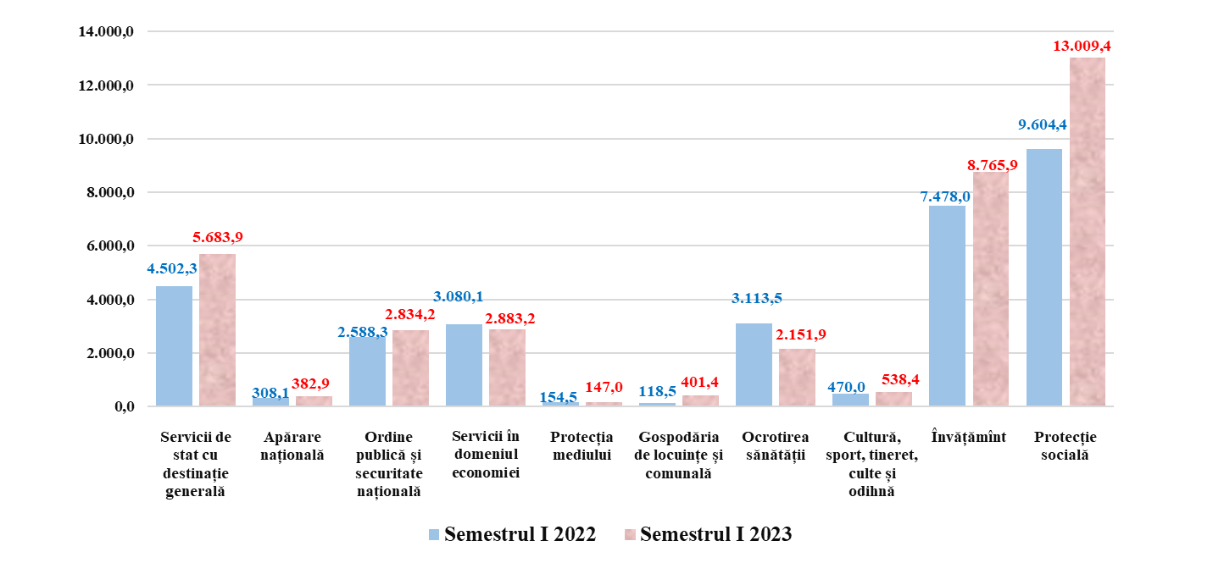
În aspect economic, comparativ cu semestrul I 2022, cele mai considerabile majorări au fost înregistrate la transferurile către alte bugete (+2 089,5 mil. lei) transferurile de la bugetul de stat către bugetele locale și bugetul asigurărilor sociale de stat s-au majorat respectiv cu + 1 693,3 mil. lei și +1 544,9 mil.lei, iar transferuri către fondurile asigurării obligatorii de asistență medicală s-au diminuat cu (-1 148,7 mil. lei)), dobânzi (+1 388,2 mil.lei), prestații sociale (+1 279,7 mil.lei).
Diminuări se atestă la cheltuielile pentru mijloace fixe, datorită executării foarte reduse a cheltuielilor în cadrul proiectelor finanțate din surse externe, acestea fiind executate la nivel de 20,8% din prevederile anuale.
Evoluția cheltuielilor bugetului de stat în semestrul I al anilor 2022-2023 pe categorii economice se prezintă în diagrama care urmează:

Diagrama 6. Evoluția cheltuielilor bugetului de stat,

30 iunie 2022-30 iunie 2023(pe categorii economice, mil. lei)

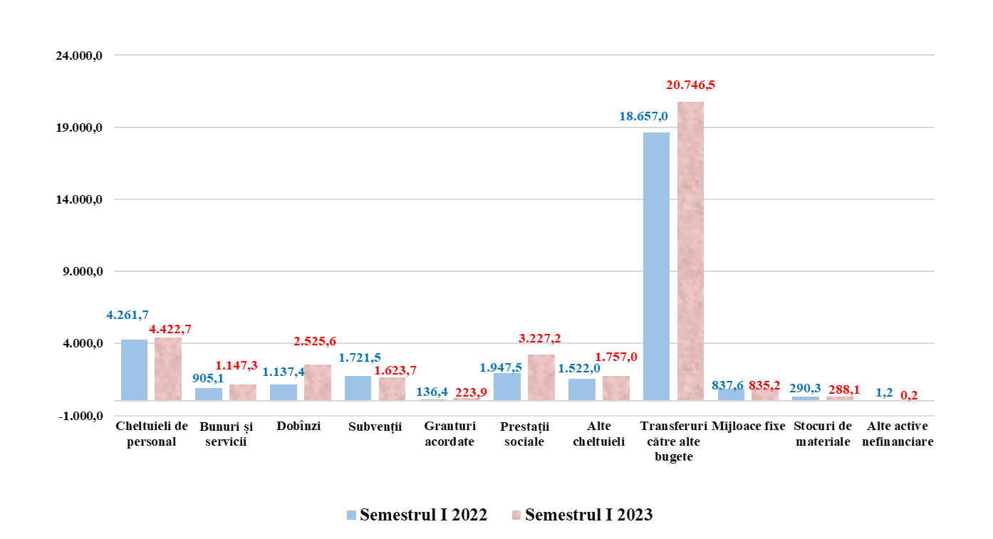
Cheltuielile de personal au fost executate în sumă de 4 422,7 mil.lei, la nivel de 44,8% din prevederi, fiind în creștere cu 161,0 mil. lei sau cu 3,8% comparativ cu semestrul I al anului 2022. Factorii principali care au influențat majorarea cheltuielilor de personal în perioada de raportare au fost măsurile noi de politică salarială prevăzute pentru calcularea salariilor angajaților din sectorul bugetar, dintre care acordarea sporului lunar în valoare fixă de 1300 lei pentru angajații din sectorul bugetar; acordarea plăților compensatorii angajaților a căror salariu lunar, calculat începând cu 01 ianuarie 2023, pentru o funcție cu durata normală a timpului de muncă, este mai mic decât 4000 lei, în conformitate cu prevederile art.27 alin.(2) al Legii nr.270/2018 privind sistemul unitar de salarizare în sectorul bugetar; acordarea sporului pentru realizarea sarcinilor prioritare în contextul implementării cerințelor de aderare la Uniunea Europeană personalului direct implicat în realizarea sarcinilor din cadrul autorităților bugetare.
Cheltuielile prevăzute pentru bunuri și servicii au fost executate în sumă de 1 147,3 mil.lei sau la nivel de 40,0%, cu o creștere de 26,8% comparativ cu perioada similară a anului 2022, urmare creșterii semnificative a prețurilor la resursele energetice.
Cheltuielile pentru dobânzi au fost executate în sumă de 2 525,6 mil.lei sau la nivel de 47,4% din prevederi, fiind în creștere cu 1 388,2 mil. lei sau de circa 2 ori față de semestrul I 2022.

Pentru serviciul datoriei de stat externe au fost utilizate mijloace în sumă de 558,36 mil. lei (30,54 mil. dolari SUA), ceea ce constituie 60,2% din prevederile pe an și cu o majorare de 359,3 mil.lei comparativ cu aceeași perioadă a anului 2022. Această evoluție este cauzată de majorarea ratei Euribor 6 luni și ratei DST, precum și de contractarea unor noi împrumuturi.
Pentru serviciul datoriei de stat interne în această perioadă au fost utilizate mijloace bănești în sumă de 1 967,3 mil. lei, ceea ce constituie 44,7% din prevederile anuale, cu o majorare de 1 029,0 mil. lei sau de 2,1 ori comparativ cu semestrul I 2022. Acest fapt se datorează majorării volumelor de emisiune a VMS emise pe piața primară și de majorarea ratei dobânzii la VMS comercializate prin licitații în anul 2022.
Din suma totală pentru serviciul datoriei de stat interne au fost utilizate:
- 1 427,4 mil. lei pentru plata dobânzilor și cupoanelor la VMS emise pe piața primară (72,6%),
- 240,6 mil. lei pentru plata dobânzilor la VMS convertite (12,2%);
- 299,3 mil. lei pentru plata dobânzilor la VMS emise pentru executarea obligațiilor de plată derivate din garanțiile de stat (15,2%).

Cheltuielile pentru subvenții au fost realizate în sumă de 1 623,7 mil. lei sau la nivel de 35,2 % din prevederi și au înregistrat o diminuare cu 5,7% sau cu 97,8 mil lei comparativ cu aceeași perioadă a anului precedent.

Cheltuielile pentru granturi acordate au constituit 223,9 mil. lei fiind executate la nivel de 12,7% din prevederi, iar comparativ cu perioada similară a anului precedent au înregistrat o creștere de 64,1%.
Pentru prestații sociale au fost executate cheltuieli în sumă de 3 227,2 mil.lei, la nivel de 57,3% din prevederi, cu o creștere de 65,7% comparativ cu perioada similară a anului 2022, acordarea compensațiilor pentru achitarea facturilor la energie destinate consumatorilor vulnerabili de energie (Fondul de reducere a vulnerabilității energetice).
Transferurile către alte bugete au fost executate în sumă de 20 746,5 mil.lei, constituind 56,4% din cheltuielile bugetului de stat, cu o creștere de 11,2% comparativ cu aceeași perioadă a anului 2022. În cadrul acestora, cea mai mare creștere (cu 20,4%) au atins transferurile către bugetele locale (inclusiv s-au majorat transferuri destinate învățământului general, pentru domeniul dezvoltării regionale și locale, asistența socială și alte transferuri curente cu destinație generală și specială). Transferurile către bugetul asigurărilor sociale de stat au crescut cu 19,7%, dintre care mare parte pentru acoperirea deficitului bugetului asigurărilor sociale de stat, precum și în urma indexării prestațiilor sociale cu 15% din 1 aprilie 2023. Transferurile către fondurile asigurării obligatorii de asistență medicală au constituit 1 381,3 mil. lei fiind executate la nivel de 20,1% din prevederi, cu o diminuare de 45,4% sau cu 1 148,7 mil. lei față de semestrul I 2022.
Cheltuielile pentru mijloace fixe au fost executate în sumă de 835,2 mil. lei, ce constituie 18,3% din prevederi, fiind în diminuare cu 0,3% comparativ cu perioada similară a anului 2022, urmare a diminuării acestor cheltuieli în cadrul proiectelor finanțate din surse externe. În mod corespunzător, cheltuielile pentru investiții capitale sunt în diminuare, fiind executate la nivel de 23,5% din prevederi, cu o diminuare de 16,4% sau 109,3 mil.lei față de semestrul I 2022.
Cheltuielile pentru stocuri de materiale au fost executate în sumă de 288,1 mil.lei, la nivel de 20,6% din prevederi fiind în diminuare cu 0,8 % comparativ cu perioada similară a anului 2022.
Pentru alte cheltuieli au fost utilizate mijloace financiare în sumă de 1 757,0 mil.lei, executate la nivel de 36,3% din prevederi cu o creștere de 15,4% comparativ cu semestrul I al anului 2022.
Prin intermediul fondurilor de urgență ale Guvernului, în semestrul I al anului 2023, au fost repartizate mijloace financiare în sumă de 554,3 mil.lei, comparativ cu semestrul I al anului 2022, cu o diminuare de 352,0 mil. lei. Mijloacele financiare alocate din fondurilor de urgență ale Guvernului au fost executate în sumă de 181,3 mil. lei.
Mijloace financiare repartizate conform hotărârilor Guvernului și dispozițiilor Comisiei pentru Situații Excepționale a Republicii Moldova și executate în semestrul I 2022 și semestrul I 2023 sunt reflectate în tabelul care urmează.
 |  |  |  |  |  | mii lei
 | 2022  semestrul I |  | 2023  semestrul I |  | Devieri 2023/2022 (+,-)
 | repartizat | finanțat | repartizat | finanțat | repartizat | finanțat
Total fondurile de urgență | 906 299,5 | 742 892,9 | 554 337,0 | 181 325,3 | -351 962,5 | -561 567,6
inclusiv:
Fondul de rezervă | 534 313,0 | 492 400,0 | 274 545,1 | 80 431,6 | -259 767,9 | -411 968,4
Fondul de intervenție | 371 986,5 | 250 492,9 | 279 791,9 | 100 893,7 | -92 194,6 | -149 599,2

În perioada raportată, alocațiile fondurilor de urgență au fost utilizate pentru:
- gestionarea crizei energetice în suma 71,2 mil. lei (compensarea pentru consumatorii non-casnici a diferenței de preț pentru furnizarea de gaze naturale);
- întreținerea centrelor de plasament temporar a refugiaților din Ucraina și pentru acoperirea cheltuielilor suportate de prestatorii de servicii medicale încadrați în sistemul asigurării obligatorii de asistență medicală pentru acordarea asistenței medicale în anul 2022 cetățenilor străini refugiați din Ucraina −29,7 mil.lei;
- plata serviciilor de audit financiar și juridic al datoriei S.A. „Moldovagaz” către S.A.P. „Gazprom” și S.R.L. „Factoring Finance” pentru livrările de gaze consumatorilor Republicii Moldova de pe malul drept al râului Nistru – 15,3 mil. lei;
- pregătirea de cel de-al doilea Summit al Comunității Politice Europene din 1 iunie 2023 – 8,5 mil. lei;
- alte cheltuieli –56,6 mil. lei.

Executarea bugetului de stat în semestrul I al anului 2023 s-a încheiat cu un sold bugetar (deficit) în sumă de 7 895,9 mil. lei, ce constituie 43,1% din prevederile pe an.
Sursele de finanțare a deficitului au fost: finanțarea netă pozitivă din contul VMS emise pe piața primară (2 756,9 mil.lei), împrumuturi debursate de către creditorii externi (6 823,8 mil. lei).
Din suma totală a împrumuturilor debursate, în semestrul I al anului 2023, împrumuturile pentru suport bugetar au constituit 3 048,0 mil. lei (167,5 mil. dolari SUA), dintre care împrumutul FMI – 2 260,9 mil. lei (123,7 mil. dolari SUA), împrumutul pentru asistența macrofinanciară pentru Republica Moldova oferită de Uniunea Europeană – 787,1 mil. lei (43,8 mil. dolari SUA) și 3 775,8 mil. lei (200,6 mil. dolari SUA) pentru proiecte finanțate din surse externe.
Totodată, în perioada gestionară au fost onorate obligațiuni față de creditorii externi în sumă de 1 743,9 mil. lei (echivalent a 96,00 mil. dolari SUA), recreditate împrumuturi instituțiilor financiare și nefinanciare (- 871,8 mil. lei).
Au fost utilizate alte surse interne, inclusiv soldurile mijloacelor bănești în conturi în sumă de 930,9 mil. lei.
La situația din 30 iunie 2023, soldurile mijloacelor bănești în conturile bugetului de stat, au constituit 3 811,9 mil. lei și s-au majorat cu 949,1 mil. lei față de începutul anului 2023. La proiectele finanțate din surse externe soldurile în conturi constituie 999,9 mil. lei, care s-au majorat cu 90,3 mil.lei față de începutul anului 2023.
La situația din 30 iunie 2023, la bugetul de stat s-au înregistrat creanțe cu termen expirat în sumă de 9,2 mil.lei, care comparativ cu 1 ianuarie 2023 s-au micșorat cu 5,5 mil.lei sau cu 37,4 la sută.

Datoriile cu termen de achitare expirat (arierate) ale bugetului de stat la situația din 30 iunie 2023 au constituit 11,9 mil.lei. În comparație cu 1 ianuarie 2023, acestea s-au majorat cu 11,5 mil.lei sau cu 200,0 % mai mult, motivele principale invocate de autoritățile/instituțiile bugetare fiind insuficiența alocațiilor bugetare și a mijloacelor bănești, lipsa soldului de alocații bugetare pe contract, precum și neonorarea condițiilor contractuale.

Evoluții în domeniul datoriei de stat și altor angajamente condiționate în semestrul I 2023

Soldul datoriei de stat
La situația din 30 iunie 2023, soldul datoriei de stat a constituit 99 937,2 mil.lei, fiind compus din 3 453,7 mil. dolari SUA datorie de stat externă (echivalentul a 63 124,9 mil. lei) și 36 0812,1 mil. lei datorie de stat internă.
Majorarea soldului datoriei de stat la situația din 30 iunie 2023 comparativ cu sfârșitul anului 2022 se datorează majorării datoriei de stat interne cu 2 320,0 mil.lei, cât și datoriei de stat externe pe fonul finanțării externe nete pozitive în valoare de 272,1 mil. dolari SUA.
Ponderea datoriei de stat în PIB, la situația din 30 iunie 2023, a constituit 32,3%, înregistrând o micșorare în raport cu situația de la sfârșitul anului 2022 cu 2,2 p.p

Diagrama 7. Evoluția datoriei de stat în PIB, 30 iunie 2022–30 iunie 2023, (%)
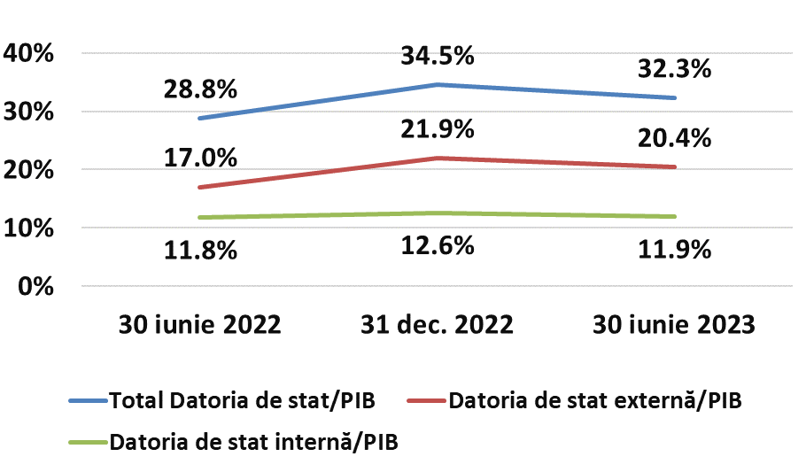
La situația din 30 iunie 2023, soldul datoriilor beneficiarilor recreditați constituie 12 374,9 mil. lei, dintre care:
- 502,9 mil. lei – autoritățile publice locale;
- 6 436,1 mil. lei – instituțiile nefinanciare;
- 5 435,9 mil. lei – instituțiile financiare.

În comparație cu situația din 31 decembrie 2022, soldul datoriilor beneficiarilor recreditați s-a majorat 875,1 mil. lei, ce constituie o creștere de cca 7,6%, iar comparativ cu situația din 30 iunie 2022 s-a majorat cu 4 805,6 mil. lei sau cu cca 63,5%, fiind condiționată de o cerere mai mare de recreditare a împrumuturilor din partea beneficiarilor recreditați, precum și de implementarea proiectelor noi, finanțate din contul împrumuturilor de stat externe.

Datoria cu termen expirat la situația din 30 iunie 2023 constituie 269,8 mil. lei sau 2,2% din suma datoriilor totale, inclusiv:
- 8,2 mil. lei – autoritățile publice locale;
- 258,6 mil. lei – instituțiile nefinanciare;
- 3,0 mil. lei – instituțiile financiare.

În comparație cu situația din 31 decembrie 2022, datoria cu termen expirat s-a micșorat cu 3,6 mil. lei sau cu 13%, fiind condiționată de reeșalonarea datoriilor unor beneficiari recreditați, iar comparativ cu situația din perioada similară a anului 2022 s-a majorat cu 3,6 mil. lei sau cu 1,3%, din cauza neexecutării graficelor de rambursare a datoriilor, precum și de fluctuațiile cursului valutar.

Datoria de stat externă
La situația din 30 iunie 2023, soldul datoriei de stat externe a constituit 3 453,7 mil. dolari SUA (echivalentul a 63 124,9 mil. lei), fiind format în totalitate din datorie de stat externă directă.

Comparativ cu situația din 31 decembrie 2022, soldul datoriei de stat externe exprimat în dolari SUA a înregistrat o majorare cu 313,1 mil. dolari SUA sau cu 9,97%, iar comparativ cu situația din 30 iunie 2022 s-a majorat cu 1012,9 mil. dolari SUA sau cu 41,5 la sută.

Diagrama 8. Structura datoriei de stat externe pe creditori,

30 iunie 2022-30 iunie 2023
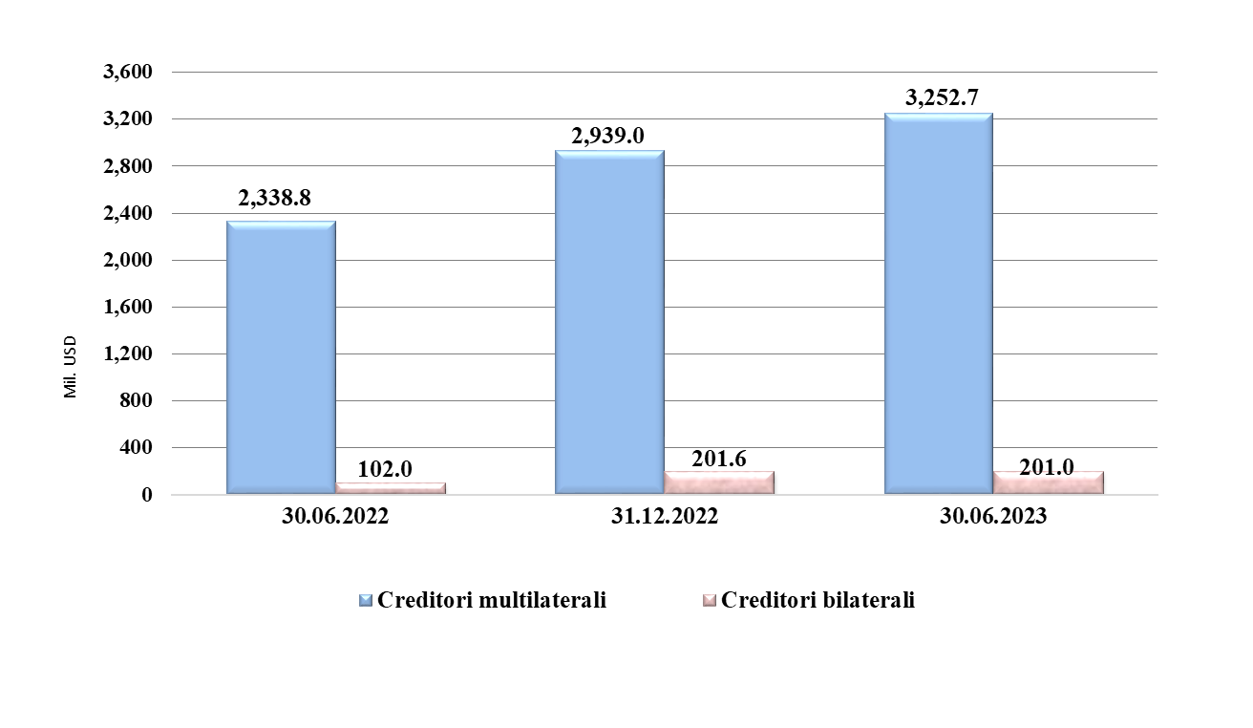
Datoria de stat internă

La situația din 30 iunie 2023, soldul datoriei de stat interne a constituit 36 812,1 mil. lei la valoarea nominală, dintre care:
- VMS emise pe piața primară - 22 617,5 mil. lei (61,4%)
- VMS convertite - 2 133,4 mil. lei ( 5,8%)
- VMS emise pentru executarea obligațiilor de plată derivate din garanțiile de stat -12 061,2 mil.lei (32,8 %).

Diagrama 9. Evoluția datoriei de stat interne, 30 iunie 2021 - 30 iunie 2023
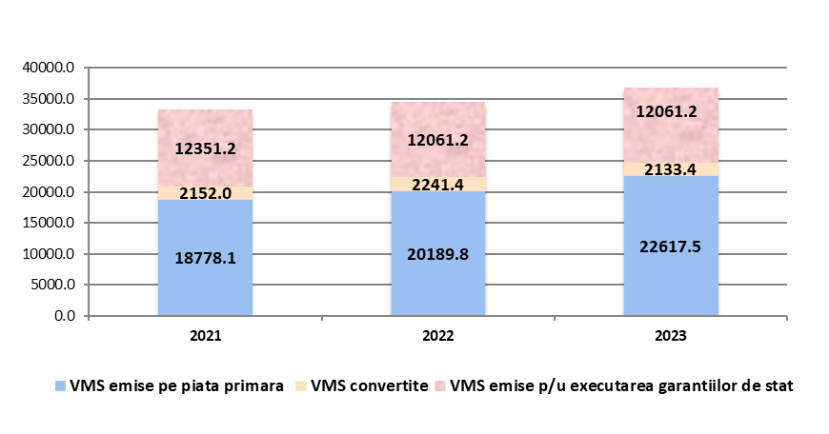

De la începutul anului, datoria de stat internă la valoarea nominală s-a micșorat cu 2 320 mil. lei sau cu 6,7 la sută, iar comparativ cu situația din 30 iunie 2022 s-a majorat cu 4 591,6 mil. lei sau cu 7,2 la sută.

Creanțele interne
În semestrul I al anului 2023 băncile comerciale în proces de lichidare au transferat la bugetul de stat din valorificarea activelor proprii mijloace bănești în sumă de 36,5 mil.lei, dintre care:
- „Banca de Economii” S.A. – 21,0 mil.lei;
- BC „Banca Socială” S.A. – 15,0 mil.lei;
- BC „Unibank” S.A – 0,5 mil.lei.
Astfel, la situația din 30 iunie 2023, datoria băncilor în proces de lichidare respective față de Ministerul Finanțelor a constituit 11 706,4 mil. lei, dintre care:
- BC ,,Investprivatbank” S.A. – 350,6 mil.lei;
- „Banca de Economii” S.A. – 7 724,0 mil.lei;
- BC „Banca Socială” S.A – 1 825,0 mil.lei;
- BC „Unibank” S.A – 1806,8 mil.lei.
În semestrul I al anului 2023 au fost activate 3 garanții de stat acordate în cadrul Programului de stat „Prima casă” în sumă de 739,3 mii lei, dintre care au fost executate din contul bugetului de stat 2 garanții în suma de 465,5 mii lei. În aceeași perioadă, în bugetul de stat de către debitorii garantați au fost restabilite 54,1 mii lei.
Astfel, la situația din 30 iunie 2023, datoria debitorilor garantați față de Ministerul Finanțelor a constituit 470,7 mil. lei.(interne 3,3 mil.lei, externe 467,4 mil. lei)

Garanțiile de stat
În conformitate cu Legea nr.293/2017 privind unele măsuri în vederea implementării Programului de stat „Prima casă” și Hotărârea Guvernului nr.202/2018 „Cu privire la aprobarea Regulamentului de implementare a Programului de stat „Prima casă” în anul 2023 continuă implementarea Programului nominalizat. Acest program este realizat prin intermediul Organizației pentru Dezvoltarea Antreprenorialului (ODA), delegată să emită garanții în numele și pe contul statului, în favoarea băncilor care acordă credite persoanelor fizice pentru procurarea unei locuințe, în limita plafoanelor aprobate anual de către Parlament pentru acest scop. Creditele bancare acordate în cadrul Programului sunt garantate de către stat în mărime de 50% din soldul creditului.
Pe parcursul semestrului I al anului 2023 de către băncile comerciale: BC „Moldova-Agroindbank” S.A., BC „Moldindconbank” S.A., BC „Victoriabank” S.A., BC ” OTP Bank”, S.A., BC ”Energbank” și BC „Eximbank” S.A. în cadrul Programului au fost acordate noi credite garantate de către stat în sumă de 3,7 mil.lei. În aceeași perioadă, de către beneficiarii Programului au fost rambursate credite garantate în sumă de 88,1 mil.lei.
Conform Legii bugetului de stat pentru anul 2023 soldul garanțiilor de stat interne nu va depăși 2 500,0 mil. lei. Astfel, la situația din 30 iunie 2023 soldul garanțiilor de stat (acordate în cadrul Programului) a constituit 1 749,2 mil. lei sau cu 84,4 mil. lei mai puțin comparativ cu situația de la începutul anului 2023.

Perspectivele executării bugetului public național până la finele anului 2023
Analiza execuției bugetare semianuale în raport cu bugetul aprobat la partea de venituri și cheltuieli, precum și necesitatea menținerii soldului bugetar au determinat inițierea exercițiului de revizuire a bugetului de stat, bugetului asigurărilor sociale de stat și a fondurilor asigurării obligatorii de asistență medicală.
Finalitatea acestui exercițiu are menirea de a identifica măsurile necesare pentru executarea conformă a bugetelor aprobate, revizuirea estimărilor în cadrul proiectelor finanțate din surse externe, precum și formularea propunerilor de modificare a Legilor respective pentru anul 2023.
Estimările executării scontate a bugetului public național pentru anul 2023 se prezintă în tabelul 4.
Tabelul 4 Estimările executării scontate a indicatorilor bugetului public național pentru anul 2023

mil. lei
 | Cod | Aprobat | Modificat/ estimat | Executat semestrul I | Estimările executării scontate pe an | Estimările executării scontate pe an față de modificat/estimat
 |  |  |  |  |  | devieri (+,-) | în %%
Bugetul Public Național
I. VENITURI, total | 1 | 100.659,0 | 102.298,9 | 47.063,6 | 102.655,3 | 356,4 | 100,3
II.CHELTUIELI, total | 2+3 | 119.186,3 | 122.782,1 | 54.226,6 | 121.182,6 | -1.599,5 | 98,7
III.SOLD BUGETAR | 1-(2+3) | -18.527,3 | -20.483,2 | -7.163,0 | -18.527,3 | 1.955,9 | 90,5
IV.SURSE DE FINANȚARE, total | 4+5+9 | 18.527,3 | 20.483,2 | 7.163,0 | 18.527,3 | -1.955,9 | 90,5
Bugetul de Stat
I. VENITURI, total | 1 | 64.868,4 | 66.281,3 | 28.901,5 | 65.784,1 | -497,2 | 99,2
inclusiv: transferuri la alte bugete |  | 15,4 | 17,7 | 12,4 | 19,2 | 1,5 | 108,5
inclusiv: dobânzi din împrumuturile recreditate bugetelor de alt nivel |  |  | 6,1 | 2,5
II.CHELTUIELI, total | 2+3 | 83.195,7 | 84.608,6 | 36.797,4 | 84.241,7 | -366,9 | 99,6
inclusiv: transferuri la alte bugete |  | 42.556,6 | 43.057,7 | 20.746,5 | 42.355,0 | -702,7 | 98,4
III.SOLD BUGETAR | 1-(2+3) | -18.327,3 | -18.327,3 | -7.895,9 | -18.457,6 | -130,3 | 100,7
IV.SURSE DE FINANȚARE, total | 4+5+9 | 18.327,3 | 18.327,3 | 7.895,9 | 18.457,6 | 130,3 | 100,7
Bugetul Asigurărilor Sociale de Stat
I. VENITURI, total | 1 | 38.735,6 | 38.680,6 | 19.956,3 | 38.747,6 | 67,0 | 100,2
inclusiv: transferuri la alte bugete |  | 17.169,9 | 17.114,9 | 9.388,0 | 16.706,7 | -408,2 | 97,6
II.CHELTUIELI, total | 2+3 | 38.735,6 | 38.680,6 | 18.883,7 | 38.747,6 | 67,0 | 100,2
III.SOLD BUGETAR | 1-(2+3) |  |  | 1.072,6
IV.SURSE DE FINANȚARE, total | 4+5+9 |  |  | -1.072,6
Fondurile Asigurării Obligatorii de Asistență Medicală
I. VENITURI, total | 1 | 14.138,6 | 14.154,9 | 5.138,7 | 14.535,7 | 380,8 | 102,7
inclusiv: transferuri la alte bugete |  | 6.847,6 | 6.863,9 | 1.381,3 | 6.847,6 | -16,3 | 99,8
II.CHELTUIELI, total | 2+3 | 14.138,6 | 14.138,6 | 6.264,3 | 14.405,4 | 266,8 | 101,9
III.SOLD BUGETAR | 1-(2+3) |  | 16,3 | -1.125,6 | 130,3 | 114,0 | >200
IV.SURSE DE FINANȚARE, total | 4+5+9 |  | -16,3 | 1.125,6 | -130,3 | -114,0 | >200
Bugetele Unităților Administrativ Teritoriale
I. VENITURI, total | 1 | 25.488,4 | 26.263,6 | 13.828,5 | 25.962,1 | -301,5 | 98,9
inclusiv: transferuri la alte bugete |  | 18.539,1 | 19.078,9 | 9.977,2 | 18.800,7 | -278,2 | 98,5
II.CHELTUIELI, total | 2+3 | 25.688,4 | 28.435,8 | 13.042,6 | 26.162,1 | -2.273,7 | 92,0
inclusiv: transferuri la alte bugete |  | 15,4 | 17,7 | 12,4 | 19,2 | 1,5 | 108,5
inclusiv: dobânzi din împrumuturile recreditate bugetelor de alt nivel |  |  | 6,1 | 2,5 |  | -6,1
III.SOLD BUGETAR | 1-(2+3) | -200,0 | -2.172,2 | 785,9 | -200,0 | 1.972,2 | 9,2
IV.SURSE DE FINANȚARE, total | 4+5+9 | 200,0 | 2.172,2 | -785,9 | 200,0 | -1.972,2 | 9,2

Notă: Indicatorii Modificat/estimat la transferuri de la bugetul de stat către bugetele locale și Fondurile asigurării obligatorii de asistență medicală includ modificări ale acestora efectuate pe parcursul semestrului I în temeiul hotărârilor de Guvern și altor acte normative.

În continuare obiectivele primordiale vor rămâne asigurarea stabilității și disciplinei bugetar-fiscale și controlul strict asupra cheltuielilor. Articole prioritare de cheltuieli vor rămâne plățile sociale, salariile, deservirea datoriei și cheltuielile pentru resursele energetice.

Ministru Finanțelor Veronica SIREȚEANU

